「WiseFace——人脸识别门禁系统」

安装部署文档

|  |  |
| --- | --- |
| 队 名： | 四个大聪明 |
| 团队成员： | 郝晓宇 王杰永 王天乐 赵贤贤 |
| 指导教师： | 王荣存 |
| 学 校： | 中国矿业大学 |

**目录**

1 概述 1

1.1 编写目的 1

1.2 背景 1

1.3 软件清单 1

2 运行环境要求 1

2.1 硬件环境 2

2.2 软件环境 2

3 支撑软件环境的安装 2

3.1 支撑软件opencv环境的搭建 2

3.2 支撑软件ncnn环境的搭建 2

3.3 支撑软件SQLite3环境的搭建 2

3.4 摄像头驱动的安装 3

4 WiseFace服务器的安装与部署 3

5 WiseFace客户端的安装与部署 4

5.1 数据库的安装部署 4

5.2 WiseFace的安装部署 5

* 1. 概述
     1. 编写目的

编写本文档的目的是详细地介绍WiseFace的安装部署过程，包括操作系统、依赖环境、软硬件版本、数据库的相关脚本等，以便维护人员可以正确安装、部署WiseFace。本文档的主要用户有负责软件的安装人员、维护人员以及与该项目相关的其他人员。

* + 1. 背景

该项目的任务提出者是南京翼辉信息技术有限公司，由中国矿业大学“四个大聪明”团队开发，历时90天左右，完成了名为WiseFace的人脸门禁系统。

* + 1. 软件清单

我们提交的32012203作品.zip中，包含WiseFace的可执行程序以及其他必要附件文件，包括可能的支持动态链接库、脚本文件等。压缩包中全部文件如下：

./dlls/: 依赖的动态库

./models/: 模型文件

./face_info/ ./photo/ ./image/: 在开发迭代过程中产生的必要文件夹路径

./create.sql: 创建数据表的sql脚本。

./importData.sql: 包含大约3300张人脸信息的sql插入脚本

./FACE_DB.db: SQLite3数据库文件

./WiseFace: WiseFace APP的可执行文件

./SQLite3: SQLite3数据库管理软件的可执行文件(SylixOS版本)

./usb_camera.sh: 摄像头驱动安装脚本文件

./server/WiseFaceServer.exe: 服务端的可执行程序(Windows版本，我们提供了源码，因此可以在任何操作系统环境下重新编译)

./server/*.db: 服务端所需要的Sqlite数据库文件

* 1. 运行环境要求

WiseFace是一款适用于嵌入式人脸门禁系统的软件，由服务器与客户端组成。其中，服务器在普通windows系统下即可运行(我们提供了服务器的全部源码，可以在任意操作系统环境下编译)。以下介绍WiseFace客户端的运行环境要求。

* + 1. 硬件环境

1. Inter i5 CPU
2. 内存不低于4GB
3. 硬盘空间不低于20GB
4. 罗技c270摄像头
   * 1. 软件环境
5. SylixOS操作系统
6. USB摄像头驱动
7. ncnn
8. opencv
   1. 支撑软件环境的安装
      1. 支撑软件opencv环境的搭建

将1.3软件清单中./dlls/OpenCV/x86目录下以及./dlls/OpenCV/x86/lib目录下的全部动态链接库文件上传到SylixOS的/lib目录下。

* + 1. 支撑软件ncnn环境的搭建

将1.3软件清单中./ncnn_libs目录下的libncnn.a文件上传到SylixOS的/lib目录下。

* + 1. 支撑软件SQLite3环境的搭建

将1.3软件清单中./dlls/sqlite/目录下的libsqlite3.so文件上传到SylixOS的/lib目录下。

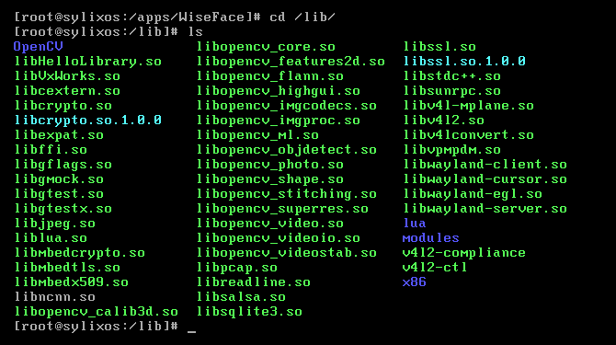

图1 SylixOS的/lib目录

* + 1. 摄像头驱动的安装

接入罗技c270摄像头后，将软件清单中./usb_camera目录下的摄像头驱动文件上传至SylixOS的/lib/modules目录下，使用shfile命令执行软件清单中的./usb_camera.sh脚本文件，完成摄像头驱动的安装。

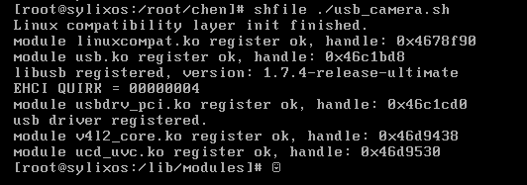

图2 摄像头驱动脚本执行结果

* 1. WiseFace服务器的安装与部署

将1.3软件清单中./server目录内的全部文件上传至一台Windows服务器中。在命令行直接运行WiseFaceServer.exe可执行文件即可。当然，也可以使用Windows自带的命令sc来将服务器后台启动。

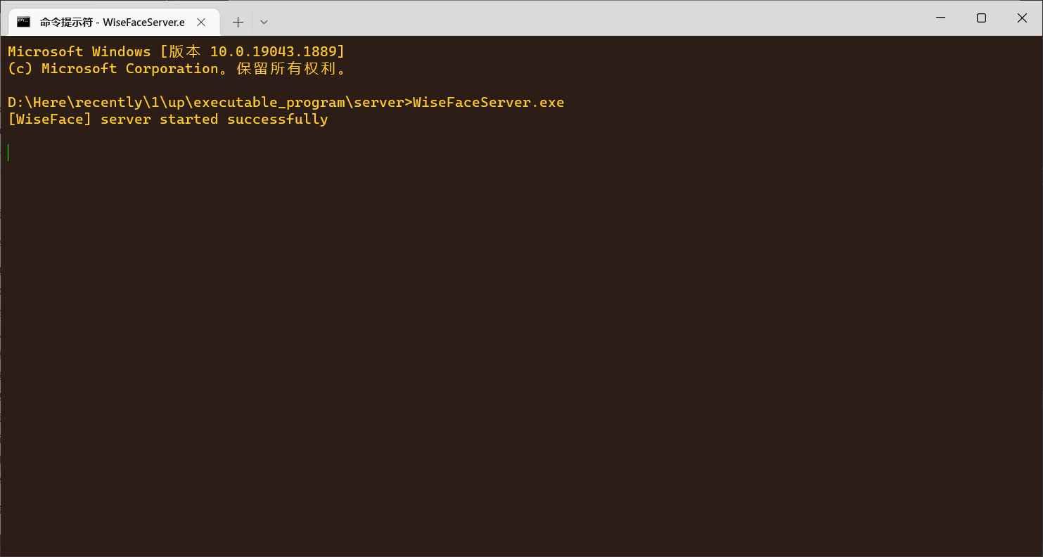

图3 服务器启动成功

* 1. WiseFace客户端的安装与部署

我们使用APP_DIR表示项目文件在SylixOS上的存储绝对路径。

* + 1. 数据库的安装部署

将1.3软件清单中的./SQLite3可执行文件、./create.sql脚本、./importData.sql脚本上传至SylixOS系统APP_DIR目录下。

使用命令chmod 777 /APP_DIR/SQLite3，为SQLite3数据库管理系统增加可执行权限。

使用命令APP_DIR/SQLite3 FACE_DB.db，创建FACE_DB数据库，并进入SQLite3命令行。

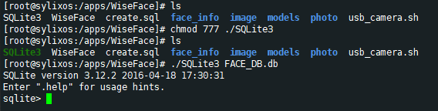

图4 SQLite3的使用

在SQLite3命令行，使用命令.read create.sql创建WiseFace APP所需的userInfo数据表。

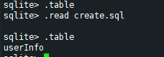

图5 创建数据表

特别注意的是，在FACE_DB中的数据少于1000条时，WiseFace并不会启动kmeans++聚类算法来优化数据库的查询比对效率，此时使用的是线性搜索。

同时，可以通过我们团队提供的大约含有3300张人脸信息的人脸数据库导入脚本（当然，也可以在WiseFace APP中使用人脸录入功能，自行录入人脸），初始化人脸数据库。脚本位于1.3软件清单中的./importData.sql。在SQLite3命令行中，执行命令 .read APP_DIR/importData.sql，即可完成人脸信息的导入。

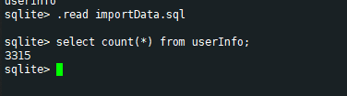

图6 读入数据

* + 1. WiseFace的安装部署

将1.3软件清单中的./WiseFace可执行文件上传到SylixOS的APP_DIR目录下。

使用命令chmod 777 APP_DIR/WiseFace为WiseFace APP增加可执行权限。

使用命令/APP_DIR/WiseFace -qws启动程序。

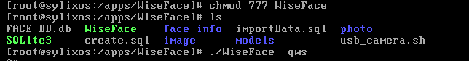

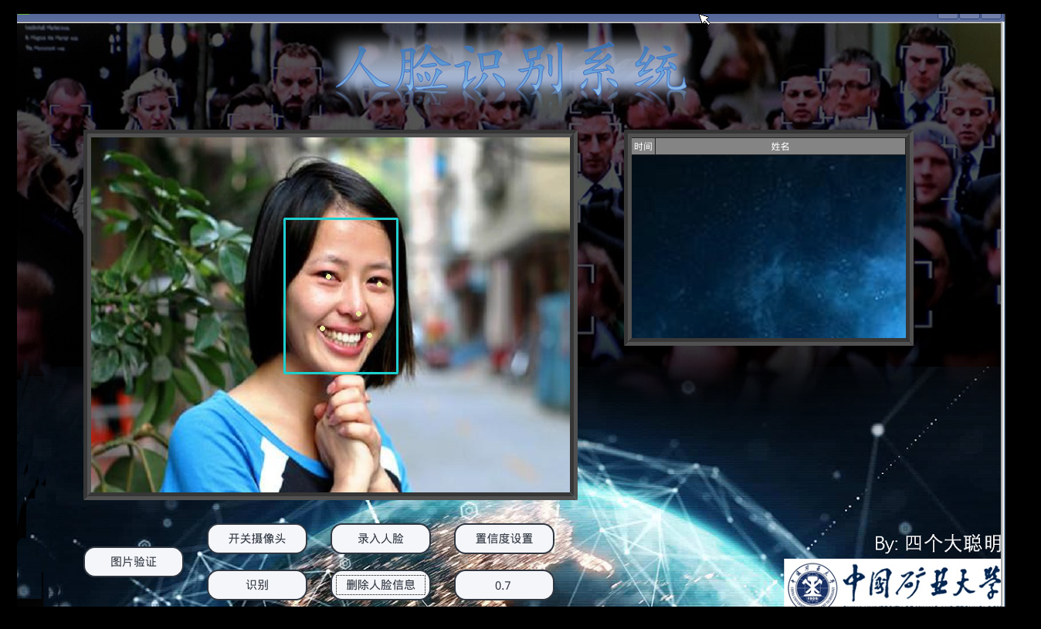

图7 WiseFace APP的启动

关于启动后的操作方式，请查阅用户操作手册。